МИНИСТЕРСТВО ОБРАЗОВАНИЯ РЕСПУБЛИКИ БЕЛАРУСЬ

УЧРЕЖДЕНИЕ ОБРАЗОВАНИЯ

ГОМЕЛЬСКИЙ ГОСУДАРСТВЕННЫЙ ТЕХНИЧЕСКИЙ УНИВЕРСИТЕТ ИМЕНИ П. О. СУХОГО

Факультет автоматизированных и информационных систем

Кафедра «Информатика»

ОТЧЕТ ПО ЛАБОРАТОРНОЙ РАБОТЕ № 6

по дисциплине «РПИ»

на тему: «Введение в React»

Выполнил: студент гр. ИП-32

Суховенко Э.С.

Принял: преподаватель

Процкая М.А.

Гомель 2022

**Цель**: изучить основные принципы работы с React, научится создавать приложение на базе React.

**Практическая часть:**

**Задание 1** – Создать приложение реакта через create react app. Создать в нем три основных компонента header – шапка, пропсами принимает логотип (ссылка на картинку) и название сайта, nav – панель навигации (в дальнейшем будет ссылаться на следующие ваше задания), footer - указание на автора задания.

**Код задания 1**

export default function Header({logo, nameSite}){  
 return(  
 <div className={'header'}>  
 <img src={logo} alt={'logo'}/>  
 <h1>{nameSite}</h1>  
 </div>  
 )  
}

export function Footer(){  
 return(  
 <div>  
 <h3 style={{color: 'gray', textAlign: "center"}}>Пархоменко Павел ИП-32</h3>  
 </div>  
 )  
}

export function Navigation(){  
 return(  
 <div style={{width: '25%'}}>  
 <ul>  
 <li>1</li>  
 <li>2</li>  
 <li>3</li>  
 <li>4</li>  
 </ul>  
 </div>  
 )  
}

**Результат**



**Задание 2** – Написать компонент по рейтингу, он принимает два пропса, 1 - максимальное количество звезд, 2 - сколько выбрано звезд. При выборе рейтинга сопровождать выбор алертом. если нажали на 3 звезду, то 3 и закрашиваются, если на 5 - то 5.



Рисунок 2 – Пример задания 2

**Код задания 2**

export function Rating({starsState, setStarsState}){  
 const stars = ***Array***(starsState.cntMax).fill(null).map((_, index) => (  
 <Star  
 key={index}  
 index={index}  
 isColored={index <= starsState.coloredCount - 1}  
 onClick={index => setStarsState({ ...starsState, coloredCount: index + 1 })}  
 />  
 ))  
  
 return(  
 <div className={"rating"}>  
 {stars}  
 </div>  
 )  
}

import ***React*** from 'react'  
import yellowStar from "../img/star-y.PNG";  
import grayStar from "../img/star-g.PNG";  
  
export function Star({isColored, onClick, index}){  
  
 return(  
 isColored  
 ? <img onClick={() => onClick(index)} src={yellowStar} alt={'star'} className="star-image" />  
 : <img onClick={() => onClick(index)} src={grayStar} alt={'star'} className="star-image" />  
 )  
}

**Результат**



**Задание 3** – Написать компонент для тегов, теги мы отправляем в таком формате:

tags = [

{ title: 'Тег №1', href: 'http://link1.ru'},

{ title: 'Тег №2', href: 'http://link2.ru'},

{ title: 'Тег №3', href: 'http://link3.ru'},

]

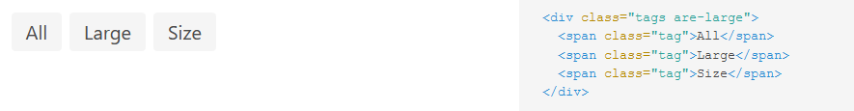

Рисунок 3 – Пример задания 3

**Код задания 3**

export class TagPanel extends ***React***.Component{  
 constructor(props) {  
 super(props);  
 }  
  
 render(){  
 return(  
 <div style={{marginTop: "40px"}}>  
 <button>{this.props.tags[0].title}</button>  
 <button>{this.props.tags[1].title}</button>  
 <button>{this.props.tags[2].title}</button>  
 </div>  
 )  
 }  
}

**Результат**



**Задание 4** – Написать компонент, который принимает два компонента 1 – количество постов и 2 – лимит (Сколько будет выводится на страницу). Например если мы передали counts=47, limits=10, то у нас будут кнопки = Previous 1 2 3 4 5 и Next (Переход на каждую страницу по 10 постов, поэтому страниц 5 всего, так как мы указали, что выводить по 10 на страницу).

При загрузки компонента (использовать useEffect) отправляется запрос на <https://jsonplaceholder.typicode.com/posts>



Рисунок 4 – Пример задания 4

**Код задания 4**

import ***React***, {useState, useEffect} from 'react'  
import {Button} from "./Button";  
  
export function PostsPanel({counts, limits}){  
  
 const [posts, setPosts] = useState([])  
 const [curIndex, setCurIndex] = useState(1)  
 const [showIndex, setShowIndex] = useState(1)  
  
 useEffect(() => {  
 try{  
 fetch('https://jsonplaceholder.typicode.com/posts')  
 .then(response => response.json())  
 .then(json => setPosts([...json]))  
 }catch (e){  
 }  
 }, [])  
  
 function handlePrev(){  
 if(curIndex === 1) return;  
 setCurIndex(curIndex - limits)  
 }  
  
 function handleNext(){  
 if(curIndex > counts - 10 + 2) return;  
 setCurIndex(curIndex + limits)  
 }  
  
 function handleShowInfo(id){  
 setShowIndex(id)  
 }  
  
 return (  
 <div style={{marginTop: '50px'}}>  
 <Button name='Previos' handleClick ={handlePrev}/>  
 {new ***Array***(limits).fill(null).map((x, ind) => <Button  
 handleClick={handleShowInfo}  
 key={ind}  
 name={ind + curIndex}  
 id={curIndex <= limits ? ind : ind + curIndex - 1}  
 />)}  
 <Button name='Next' handleClick={handleNext}/>  
 <div>  
 {***JSON***.stringify(posts[showIndex])}  
 </div>  
 </div>  
 )  
}

import ***React*** from 'react'  
  
export class Button extends ***React***.Component{  
 constructor(props) {  
 super(props);  
 }  
  
 render(){  
 return(  
 <button onClick={() => this.props.handleClick(this.props.id)} style={{color: "blue"}}>{this.props.name}</button>  
 )  
 }  
}

**Результат**

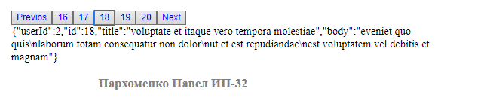

**Выводы**: изучил основные принципы работы с React, научился создавать приложение на базе React.